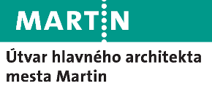

NÁMESTIE SNP V MARTINE
Verejná anonymná kombinovaná urbanisticko-architektonická súťaž návrhov

Súťažné podmienky

Útvar hlavného architekta mesta Martin, september 2020

OBSAH SÚŤAŽNÝCH PODMIENOK

- Vyhlasovateľ súťaže - verejný obstarávateľ a jeho identifikácia
- Účel a ciele súťaže
- Druh súťaže
- Účastníci súťaže
- Jazyk súťaže
- Predmet súťaže
- Požiadavky na riešenie
- Lehoty a termíny súťaže
- Súťažné podmienky a súťažné pomôcky
- Rozsah súťažného návrhu
- Spôsob spracovania a označenia návrhu
- Porota
- Pomocné orgány poroty
- Vylúčenie z účasti v súťaži
- Hodnotiace kritériá
- Ceny a odmeny
- Vyhlásenie výsledkov a výstava súťažných návrhov
- Záverečné ustanovenia
- Dôvernosť prípravy a priebehu súťaže
- Spracovateľ súťažných podmienok

Prílohy:
- Kópia overovacej listiny SKA
- Čestné prehlásenie – Príloha č.1 – tlačivo na vyplnenie
- Čestné prehlásenie – Príloha č.2 – tlačivo na vyplnenie
- Súhlas s použitím osobných údajov pre účely súťaže – Príloha č. 3
- Formát výkresu
- Bilancie súťažného návrhu – príloha textovej časti „B“
- Súťažné pomôcky podľa článku 10.

1. VYHLÁSENIE SÚŤAŽE
Mesto Martin, ako verejný obstarávateľ, v zastúpení Útvarom hlavného architekta mesta Martin (ďalej aj ÚHAM), vyhlasuje ku dňu 09.10.2020 verejnú anonymnú jednokolovú urbanisticko-architektonickú súťaž návrhov na komplexné riešenie priestorov Námestia SNP, ktoré uzatvára južnú časť Pešej zóny v centre mesta vrátane priestoru Pred nemocnicou, ktorý od seba oddeľuje Kohútova ulica, ako projektovú súťaž návrhov s udelením cien podľa §§ 119 – 125 zákona č. 343/2015 Z. z. o verejnom obstarávaní v znení neskorších zmien a predpisov, Vyhlášky ÚVO č.157/2016 Z. z. o súťažiach návrhov a podľa Súťažného poriadku Slovenskej komory architektov z 13.04.2016z v znení neskorších zmien (zverejnené na www.komarch.sk ).
Súťažné podmienky po pripomienkovaní a odsúhlasení Útvarom hlavného architekta mesta a Mestom Martin budú prerokované a s pripomienkami odsúhlasené na prvom úvodnom zasadnutí poroty dňa 21.09.2020. Po prerokovaní, dopracovaní a zapracovaní pripomienok poroty budú predložené na overenie Slovenskej komore architektov. Slovenská komora architektov súťažné podmienky overí overením č.: KA 628/2020 zo dňa 06.10.2020.
Vyhlásenie súťaže návrhov bude zverejnené vo Vestníku verejného obstarávania www.uvo.gov.sk, v Úradnom vestníku EU na stránke TED na internetových stránkach SKA www.komarch.sk, na internetovej stránke www.archinfo.sk a na internetovej stránke vyhlasovateľa - na oficiálnej stránke ÚHAM Martin: http://www.martin.sk/uha.

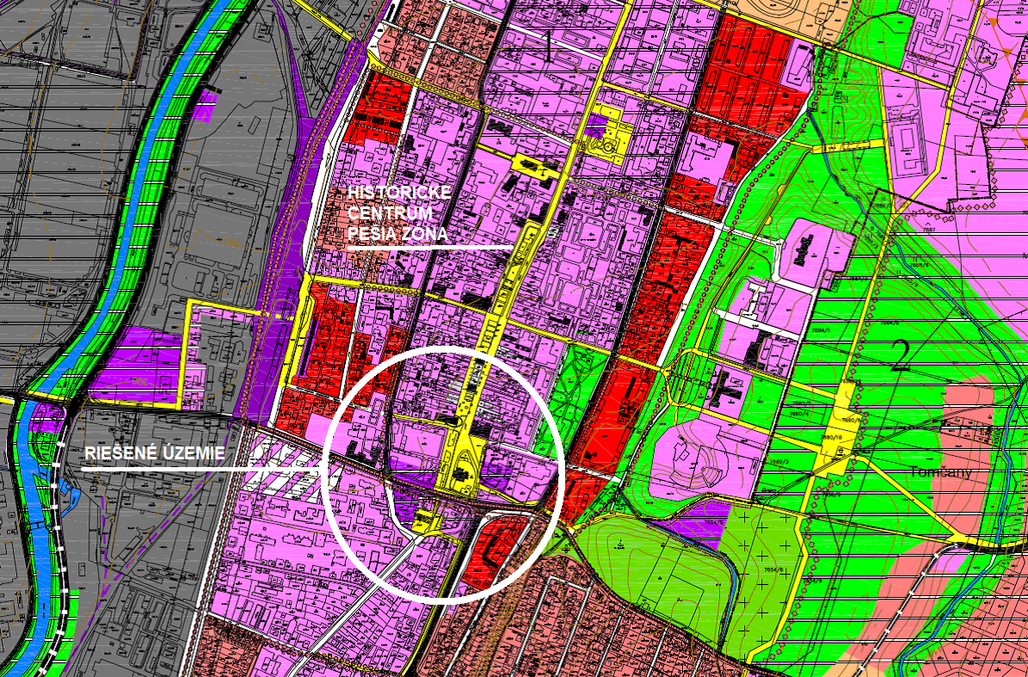
Výrez z ÚPN-SÚ Martin

2. VEREJNÝ OBSTARÁVATEĽ - VYHLASOVATEĽ SÚŤAŽE A JEHO IDENTIFIKÁCIA
Názov organizácie: Útvar hlavného architekta mesta Martin
Námestie S.H. Vajanského č. 1,
036 49 Martin
IČO: 36132543
DIČ: 2020956762
IBAN: SK97 0200 0000 0000 4643 3362

V zastúpení: Ing. arch. Zuzana Mendelová
riaditeľka Útvaru hlavného architekta mesta Martin
zuzana.mendelova@martin.sk
+421 903 442 198
Vo veciach verejného Ing. Marta Kohútová, MsÚ Martin,
obstarávania: marta.kohutova@martin.sk
+421 43 4204 157, +421 908 740 339

Sekretárka súťaže: Ing. arch. Viera Šottníková
Priehradka 10, 036 01 Martin
viera.sottnikova@gmail.com
+421 903 794 736

3. ÚČEL A CIELE SÚŤAŽE
Účelom verejnej anonymnej urbanisticko-architektonickej súťaže návrhov „NÁMESTIE SNP V MARTINE“ je komplexné riešenie južnej časti historického centra mesta a pešej zóny v pamiatkovo chránenom centre mesta. Spolu s Nám. SNP sú do riešenia zahrnuté aj priestory územia Pred nemocnicou. Tento priestor je prirodzenou súčasťou historického centra (pôvodne časť mesta Riadok). Z hľadiska funkcie Námestia SNP v centre mesta a podľa ÚPN-SÚ Martin v platnom znení je dôležité vyriešenie požiadaviek na zabezpečenie jeho bezpečného pešieho prepojenia so zónou Pred nemocnicou a s Univerzitnou nemocnicou Martin (UNM) pokračovaním pešej zóny v južnom smere. Veľkým problémom je vyriešenie bezpečného prechodu peších cez Kohútovú ulicu, ktorá je aj cestou I/65 a zároveň dôležitou súčasťou vnútorného mestského okruhu rozdeľujúcou obe časti riešeného územia. Potreba riešenia problémov južného ukončenia MPZ – Historického centra (MPZ – HC Martin) a jeho pešej zóny sa zvýraznila v roku 2017 po uvedení Obchodného centra Galéria do prevádzky. Vtedy sa fyzická a optická bariéra Kohútovej ulice v riešenom území zvýraznila. Značným problémom je tiež súčasné využívanie časti Námestia SNP na parkovanie. Táto nevhodná funkcia spolu s nedoriešenou časťou územia medzi kostolom Sv. Martina a OC Galéria ruší základnú funkciu námestia a jeho význam v Martine a zároveň negatívne ovplyvňujú významnú stavebnú pamiatku a dominantu námestia - ranogotický kostol Sv. Martina so samostatne stojacou zvonicou.

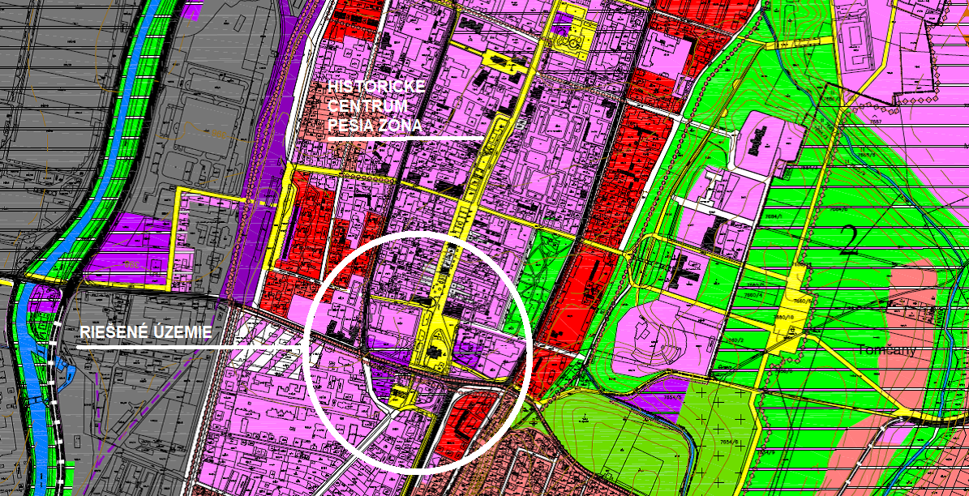
Výrez z ÚPN-SÚ Martin s vyznačením riešeného územia

3.1 Cieľom súťaže návrhov je výber spracovateľa návrhu prestavby námestia SNP vrátane jeho následnej realizácie a urbanistickej štúdie riešeného územia, súčasťou ktorého je aj územie južne od Kohútovej ulice, teda územie riešené Územným plánom zóny (UPN-Z) Pred nemocnicou z roku 2006. Tento územný plán zóny už nevyhovuje súčasným podmienkam a požiadavkám. Problémy celého riešeného, v súčasnosti neusporiadaného priestoru a požiadaviek na situovanie nových funkcií v tomto zložitom území je potrebné riešiť súťažou návrhov na úrovní urbanistickej štúdie a následne pripraviť a obstarať návrhy na prestavbu a výstavbu Námestia SNP. Spracovateľ urbanistickej štúdie riešeného územia po prerokovaní a schválení zadania na obstaranie ÚPN-Z, ktoré bude podkladom pre nový územný plán zóny, bude jeho spracovateľom.

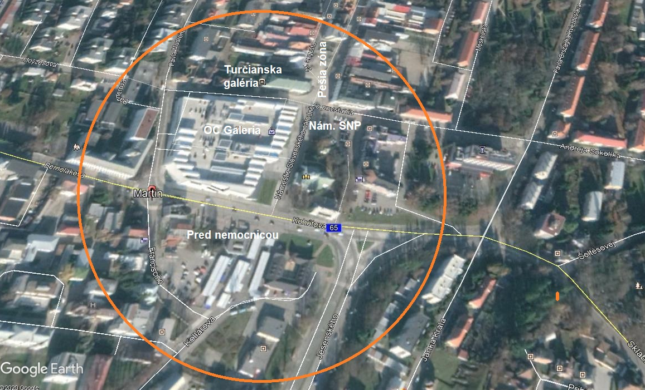
Ortofoto mapa riešeného územia

Problémom tohto južného ukončenia historického centra a pešej zóny je vyriešenie pešieho prepojenia Námestia SNP so zónou Pred nemocnicou cez Ul. Kohútovu. V súčasnosti je pešie prepojenie vyriešené podchodom pod Kohútovou ulicou (nachádza sa medzi kostolom Sv. Martina a OC Galéria) a svetelne riadeným úrovňovým priechodom situovaným na odklonenej trase z námestia na uličku medzi kostolom s farou a budovou Alianz-u. Jedným z doteraz vypracovaných riešení (v súvislosti s OC Galéria) bol návrh na zrušenie podchodu a jeho následné využitie prestavbou na kultúrno-spoločenské zariadenie a na iné doplnkové funkcie. Navrhovalo sa jeho nahradenie úrovňovým priechodom situovaným v priestore medzi OC Galéria a kostolom. Návrh na zrušenie podchodu sa stretol s určitou kritikou. Táto pešia trasa pritom spája centrum Martina s časťou mesta južne od Kohútovej ulice, s Univerzitnou nemocnicou a súčasnou tržnicou. Vyhlasovateľ preto od súťažiacich očakáva návrh vhodného riešenia zodpovedajúceho jeho významu a situovaniu v centre mesta. Navrhované riešenie musí rešpektovať záväzné časti ÚPN-SÚ Martin v znení nasledujúcich zmien a doplnkov (ZaD č.1 – ZaD č.7).
3.2 Riešené územie Námestia SNP a zóny Pred nemocnicou má výmeru cca 10,50 hektára, z toho samotné námestie SNP má plochu 1,70 ha. Nachádza sa v katastrálnom území (k.ú.) Martin.
Vymedzenie riešeného územia:
- zo severu Daxnerovou a Sokolíkovou ulicami a ukončením I. etapy pešei zóny nadviazaním na jej ukončenie na hranici budovy VÚB banky (autor prof. Ing. arch. E. Belluš) a historického Župného domu – dnes Turčianskej galérie.
- z východu Hviezdoslavovou ulicou a Ul. Jesenského
- zo západu Obchodným centrom Galéria a za ním Ul. Mudroňovou, Francisciho a časťou Kollárovej ulice,
- z juhu novostavbami v zóne Pred nemocnicou.
3.3 Vyhlasovateľ od tejto súťaže očakáva návrh urbanistickej koncepcie územia vymedzeného v riešenom území na úrovní urbanistickej štúdie v podrobnosti podkladu pre nasledujúci územný plán zóny. Urbanistické riešenie musí zohľadňovať širšie väzby územia a predovšetkým nadväzovať na pešiu zónu Historického centra. V južnej časti riešeného územia je potrebné rešpektovať hlavný peší vstup do Univerzitnej nemocnice Martin (UNM) a novostavbu Komunálnej poisťovne. Odporúča sa aj rešpektovanie existujúcich stavieb, pričom je možné uvažovať s ich prestavbami vo väzbe na návrh koncepcie. Objekt existujúcej tržnice nemusí byť zachovaný.
V severnej časti riešeného územia (Nám. SNP) je potrebné rešpektovať existujúce stavby námestia. Vstup do podchodu a jeho prípadne nová funkcia sa ponecháva na riešenie v súťaži. Vyhlasovateľ očakáva, že návrh riešenia samotného námestia vhodne nadviaže na riešenie pešej zóny a na riešenie predpolia Obchodného centra Galéria. Dôležitým je zapojenie kostola Sv. Martina do námestia akcentovaním jeho hlavného vstupu, fary a rešpektovaním záhrady cirkevného areálu. Vychádzajúc z návrhu urbanistickej koncepcie sa očakáva návrh prestavby samotného Námestia SNP na úrovní architektonického riešenia, ktoré by následné viedlo k návrhu dokumentácie pre územné rozhodnutie a pre stavebné povolenie. Námestie by okrem návrhu pešieho pohybu – trasy cez jeho plochu malo riešiť aj funkciu pobytovú a oddychovú. Očakáva sa návrh plôch zelene (trávnikov a vysokej zelene včítane vodných prvkov a plôch tak, aby funkčne a vizuálne zapojili do námestia významné stavby na jeho území. Upozorňujeme, že záhradu pri kostole a fare je potrebné zachovať. Od farskej záhrady a fary v smere na východ popred budovu Aliianz-u vedie historická Smrtná ulička, ktorá areál kostola Sv. Martina opticky spája so vstupom do Národného cintorína. Túto uličku je nutné v návrhu prestavby námestia zachovať.
Z námestia je potrebné vylúčiť parkovanie a dopravnú obsluhu obmedziť na nevyhnutnú mieru. OC Galéria má parkovanie riešene na streche a vjazd na parkovisko a zásobovanie je z Mudroňovej ulice. Podobne Sociálna poisťovňa a poisťovňa Alianz majú parkoviská a dopravnú obsluhu vyriešenú vo dvore. Hotel Turiec má zámer na dostavbu a parkovanie a odstavovanie vozidiel má riešené na vlastných pozemkoch.

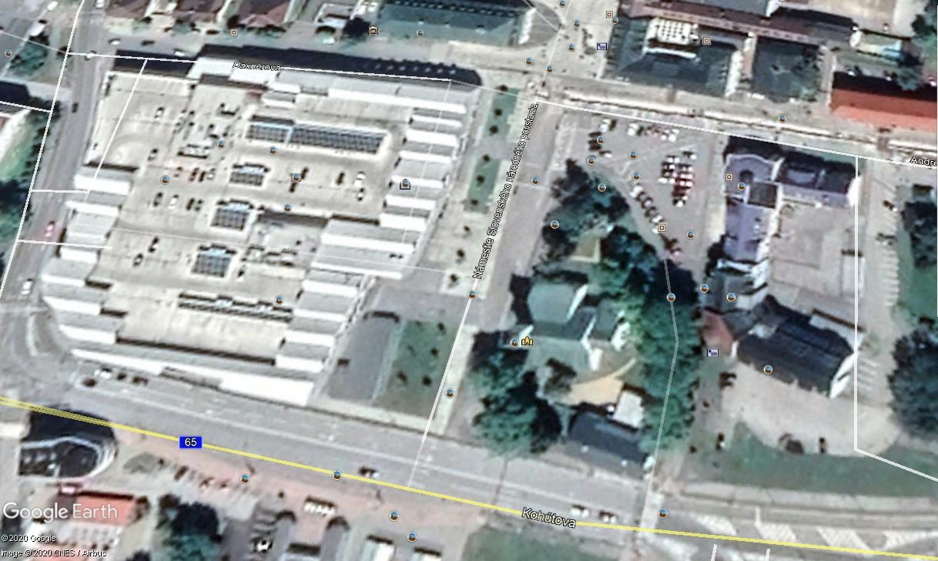
Námestie SNP

Plošné podmienky riešeného územia nedovoľujú uvažovať s parkovaním na riešenej severnej časti v smere od Kohútovej ulice. Potrebu parkovacích kapacít je preto možné zabezpečiť len v parkovacom dome v južnej časti Pred nemocnicou. Riešenie časti územia južne od Kohútovej ulice by malo urbanistickým architektonickým návrhom nadviazať na pešiu zónu mesta a vyjadriť funkciu jej ukončenia. Vyhlasovateľ očakáva že existujúce trhovisko bude v území funkčne zachované, ale nemalo by byť v území dominujúcim, tak ako je to v súčasnosti, keď peší pohyb v smere k UNM a na Kollárovu ulicu prechádza priamo cez neho a obmedzuje chodcov aj kupujúcich. Je preto vhodné a potrebné pri rešpektovaní existujúcich objektov vybavenosti uvažovať so situovaním ďalšej menšej vybavenosti na doplnenie jej škály a podporenia funkcie pokračovania pešej zóny aj vo väzbe na hlavný vstup do nemocnice a zároveň ako východiskový bod vedúci v smere k mestským častiam Jahodníky a Ľadoveň. Keďže sa v tejto časti riešeného územia v súčasnosti nachádza trhovisko a solitérne objekty rôznej občianskej vybavenosti a rôznej architektonickej kvality, ktoré potrebujú prestavbu a dopravnú obsluhu, vyhlasovateľ očakáva v UŠ aj návrh dopravnej obsluhy, ktorým sa vytvoria podmienky pre rozvoj tohto územia. Vyhlasovateľ požaduje v súvislosti s návrhom celého riešeného územia za dôležité riešenie dopravy aj vo väzbe na širšie vzťahy.

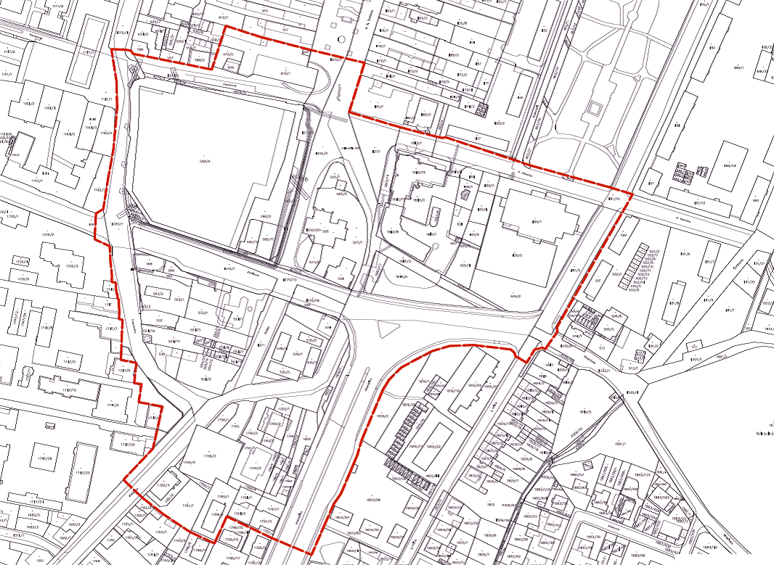
Katastrálna mapa a hranice riešeného územia

3.4 Cieľom tejto urbanisticko-architektonickej súťaže návrhov je výber:
- spracovateľa urbanistickej štúdie riešeného územia a spracovateľa ÚPN-Z,
- autora projektovej dokumentácie pre územné rozhodnutie a stavebné povolenie Nám. SNP, vypracovanie realizačnej dokumentácie bude predmetom samostatného rokovania o zmluve o dielov s investorom a vybratým dodávateľom stavby.

Podľa výsledkov súťaže návrhov a odporúčania poroty vyhlasovateľ s víťazom súťaže, na základe výsledkov priameho rokovacieho konania podľa § 81 písm. h), zákona o verejnom obstarávaní vyrokuje zmluvu o dielo podľa ustanovení § 536 a nasledujúcich Obchodného zákonníka na spracovanie požadovaného rozsahu prác. Vybraný autor víťazného súťažného návrhu bude po uzavretí zmluvy o dielo zhotoviteľom projektových dokumentácií pre územné rozhodnutie a stavené povolenie Námestia SNP vrátane výkonu autorského dozoru pri realizácii navrhnutého diela v súlade s Autorským zákonom č.185/2015 Z. z. v znení neskorších zmien a predpisov. Realizačná dokumentácia a jej vyhotovenie bude predmetom samostatného rokovania po výbere dodávateľa stavby Námestia SNP. Vybraný autor bude tiež spracovateľom Urbanistickej štúdie riešeného územia ako konceptu návrhu ÚPN-Z. Na základe obstaranej UŠ vyhlasovateľ vypracuje, prerokuje a schváli Zadanie pre obstaranie ÚPN-Z (v súlade so Stavebným zákonom) a vybratý súťažiaci a autor UŠ bude spracovateľom ÚPN-Z. Podrobné požiadavky na obsah a rozsah riešenia predmetu súťaže sú uvedené v nasledujúcich kapitolách týchto súťažných podmienok, podrobnejšie v ods. 19.2 týchto súťažných podmienok.
Ak porota na základe hodnotenia návrhov udelí 2 najvyššie miesta ex aequo, keď jeden súťažiaci bude mať najlepší návrh Námestia SNP (podklad pre DÚR a DSP) a iný účastník súťaže najlepší urbanistický koncept riešeného územia (podklad pre ÚPN-Z), vtedy budú oslovení obaja účastníci do dvoch samostatných priamych rokovacích konaní o zmluve o dielo na 2 samostatné budúce zákazky, t.j. 1.) na projektové dokumentácie pre územné rozhodnutie a stavebné povolenie na prestavbu Nám. SNP a na autorský dozor pri realizačných PD a realizácii stavby a 2.) na spracovanie ÚPN-Z.
4. DRUH SÚŤAŽE

- Podľa predmetu: kombinovaná urbanisticko-architektonická,
- Podľa účelu: projektová s cenami a odmenami,
vedúca k zadaniu zákazky víťazovi súťaže,
- Podľa okruhu účastníkov: verejná anonymná, bez obmedzenia počtu účastníkov,
- Podľa počtu súťažných kôl: jednokolová
- Podľa predpokladanej hodnoty zákazky: podlimitná
- Číselný kód služby pre hlavný predmet a doplňujúce predmety zo Spoločného slovníka obstarávania (CPV): 71200000-0 - Architektonické a súvisiace služby, 71220000-6 - Návrhárske a architektonické služby
4.1 Stanovenie predpokladanej hodnoty zákazky
Predpokladaná hodnota zákazky bola stanovená podľa § 120 ods. 3) a 4) zákona č.343/2015 Z.z. o verejnom obstarávaní v znení nesskorších zmien a predpisov. Vyhlasovateľ je verejným obstarávateľom podľa § 7 ods. 1) písm. b) zákona o verejnom obstarávaní a zákazka je v zmysle finančného limitu uvedeného v § 1 písm. b) Vyhlášky č 153/2016 Z.z. ÚVO klasifikovaná ako podlimitná.

Predpokladaná hodnota zákazky:
- ÚPN-Z M. 1:1 000 (koncept a návrh) 23 000,00 €
- PD Nám. SNP (UR a SP) 100 000,00 €
- ceny a odmeny udelené v súťaži 28 000,00 €
- autorský dozor pri realizačnej PD a pri realizácii stavieb 10 000,00 €
∑ 161 000,00 €
4.2 Ceny sú stanovené na základe Odporúčaného postupu stanovenia cien ÚPP a ÚPD a projektových dokumentácií – UNIKA podľa aktuálne platného znenia, bez obstarávacej činnosti ÚPP, bez EIA a podľa Sadzobníka projektových prác - UNIKA 2020, bez inžinierskej činnosti. Ceny sú bez DPH.
5. ÚČASTNÍCI SÚŤAŽE
Účastníkom súťaže návrhov môže byť každý uchádzač alebo tím – kolektív, ktorý splní podmienky účasti v súťaži podľa zákona č. 343/2015 Z.z o verejnom obstarávaní v znení neskorších zmien a predpisov. Účastníkom je každý, kto si vyžiada súťažné podmienky a podklady v zhode s týmito súťažnými podmienkami.
5.1 Súťaže návrhov sa môžu zúčastniť fyzické a právnické osoby, ktorých sídlo alebo miesto podnikania sa nachádza na území niektorej z členských krajín Európskeho hospodárskeho priestoru alebo Švajčiarskej konfederácie a ktoré spĺňajú podmienky účasti podľa týchto súťažných podmienok. Súťažný návrh môže predložiť každý, kto je oprávnený na výkon činnosti autorizovaného architekta podľa § 4 zákona č. 138/1992 Zb. o autorizovaných architektoch a autorizovaných stavebných inžinieroch alebo podľa ekvivalentnej právnej úpravy platnej v mieste sídla, mieste podnikania, či mieste inej adresy účastníka. Pre účasť v súťaží je podmienkou predloženie dokladu o odbornej spôsobilosti – kópie Autorizačného osvedčenia SKA alebo rovnocenného oprávnenia zahraničného účastníka.

5.2 Účastníci musia spĺňať podmienky účasti týkajúce sa osobného postavenia podľa § 32 ods.1) zákona č.343/2015 Z. z. o verejnom obstarávaní a o zmene a doplnení niektorých zákonov v znení neskorších predpisov a preukázať ich splnenie predložením originálnych dokladov alebo ich kópií podľa § 32 ods.2) zákona o verejnom obstarávaní. Ak sa súťaže zúčastní súťažiaci mimo územia Slovenskej republiky, musí predložiť požadované doklady, ktorými preukazuje splnenie podmienok pre účasť v súťaži návrhov podľa obdobných zákonov platných v domovskom štáte.
5.3 Požiadavky splnenia podmienok účasti v súťaži návrhov týkajúce sa osobného postavenia podľa § 32 ods. 1) zákona o verejnom obstarávaní môžu účastníci súťaže podmienky účasti uvedené v bode 5.2 nahradiť Zápisom do Zoznamu hospodárskych subjektov podľa § 152 a nasl., ktorý vedie Úrad pre verejné obstarávanie alebo Čestným prehlásením (Príloha č. 1 súťažných podmienok).

5.4 Na základe výsledkov súťaže návrhov a odporúčania poroty vyhlasovateľ vyzve víťaza súťaže na priame rokovanie podľa § 81 písm. h) zákona o verejnom obstarávaní, na toto rokovanie musí vyzvaný účastník súťaže predložiť doklady týkajúce sa osobného postavenia podľa § 32 ods.1).
5.5 Osoby vylúčené z účasti v súťaži návrhov. Účastníkom v súťaži nesmie byť ten, kto:
a) bol spracovateľom súťažných podmienok,
b) je členom poroty alebo pomocným orgánom poroty,
c) overoval súťažné podmienky za Slovenskú komoru architektov,
d) je blízkou osobou, spoločníkom, zamestnancom alebo zamestnávateľom osoby uvedenej v písm. a), b) alebo c).
Súčasťou súťažného návrhu bude Čestné prehlásenie uchádzača o tom, že nie je osobou vylúčenou z účasti v súťaži (Príloha č. 2 súťažných podmienok).
5.6 Súčasťou dokladovej časti súťažného návrhu bude vyplnený a podpísaný Súhlas účastníka súťaže návrhov s použitím osobných údajov pre účely súťaže – vyplatenie cien, so zverejnením mien a ostatných údajov o autoroch v súlade s Nariadením Európskeho parlamentu a Rady (EÚ) 2016/679 o ochrane fyzických osôb pri spracúvaní osobných údajov a o voľnom pohybe takýchto údajov a zákona NR SR č. 18/2018 Z.z. o ochrane osobných údajov a o zmene a doplnení niektorých zákonov pre účely zverejnenia návrhu v rámci publikovania výsledkov súťaže, výstavy a prípadne ďalšie osobné údaje v súvislosti s vyplatením ceny. (Príloha č.3 súťažných podmienok).
6. JAZYK SÚŤAŽE
6.1 Rokovacím jazykom súťaže návrhov je slovenský jazyk. Všetky súťažné dokumenty, t.j. súťažné podmienky, podklady a dokumentácia o priebehu súťaže návrhov je a bude vyhotovovaná v tomto jazyku. V tomto jazyku prebieha aj dorozumievanie a vysvetľovanie a informácie medzi vyhlasovateľom a súťažiacimi. Celý súťažný návrh a tiež všetky dokumenty predložené do súťaže musia byť vyhotovené v slovenskom jazyku. Výnimka viď bod 6.2
6.2 Ak sa súťaže zúčastní súťažiaci so sídlom mimo územia Slovenskej republiky, musí predložiť súťažný návrh a požadované doklady, ktorými preukazuje splnenie podmienok účasti v súťaži v pôvodnom jazyku a súčasne doložené prekladom do slovenského jazyka. V prípade zistenia rozdielov v obsahu predložených dokladov je rozhodujúci preklad v slovenskom jazyku. To sa netýka súťažného návrhu a dokladov predložených v návrhu súťažiaceho, ktorý je vyhotovený v českom jazyku.
6.3 Doklady a dokumenty preložené do slovenského jazyka nemusia byť úradné overené.
7. PREDMET SÚŤAŽE
Zámerom Mesta Martin v zastúpení Útvarom hlavného architekta mesta Martin, ako vyhlasovateľa súťaže návrhov, je vo väzbe na širšie vzťahy urbanisticky vyriešiť južnú časť pešej zóny Pamiatkovej zóny Historického centra Martin po Kohútovú ulicu a jej pokračovanie v prepojení na zónu Pred nemocnicou. Tým sa ukončí pešia zóna centra mesta v jeho južnej časti. V roku 2017 sa na mieste bývalého OD PRIOR (pred jeho výstavbou sa na tomto mieste nachádzala radnica mesta) otvorilo Obchodné centrum Galéria, ktoré síce uzavrelo Nám. SNP zo západnej strany, ale nevyriešilo priestor samotného námestia. Pred OC Galéria sa vybudovala len nástupná plocha do obchodného centra napojená len z časti na existujúcu pešiu zónu pri Turčianskej galérii a na spojenie s podchodom pod Kohútovou ulicou. Dominantou Námestia SNP je kostol Sv. Martina so samostatne stojacou zvonicou a farou. Sú situované v oplotenej a v zásade verejnosti neprístupnej farskej záhrade. Tento ranogotický kostol je najstaršou zachovanou stavbou na území mesta. Pôvodne sa kostol nachádzal v strede historickej zástavby avšak prestavbou územia v 70-ych rokoch došlo v tomto území k veľkoplošnej asanácii a k výstavbe cesty I/65 - dnešnej Kohútovej ulice. Táto je vedená tesne z južnej strany kostola a novej fary. Východná časť Námestia SNP sa zrealizovala na prelome storočia podľa ÚPN-Z Pešia zóna HC Martin. Stavebne sa tým vymedzil priestor námestia, ale nedobudovaním jeho plochy a nepreviazaním s už zrealizovanou pešou zónou ostala táto historicky najstaršia časť mesta nevyužívaná na funkcie určené ÚPN-SÚ. Súčasné využitie na parkovanie na temer celej ploche dehonestuje jeho význam, a preto si vyžaduje návrh riešenia zodpovedajúci jeho polohe a významu..
Južná časť riešeného územia – zóna Pred nemocnicou po veľkoplošnej asanácií zostala doposiaľ urbanisticky a de facto aj architektonicky neusporiadaná. Kohútova ulica je štvorpruhová a vytvára značnú opticko-priestorovú a komunikačnú cezúru medzi oboma časťami riešeného územia. Územný plán zóny Pred nemocnicou toto územie včítane prepojenia s Námestím SNP riešil, avšak k jeho návrhom prestavby sa nepristúpilo. Výstavbou obchodného centra na Nám. SNP, v časti od Turčianskej galérie po Kohútovú ulicu, sa v zásade stavebne ukončila výstava objektov. Potvrdenie významu a polohy Kohútovej ulice v jej súčasnej polohe je potvrdené Územným generelom dopravy z r. 2016 výrazne ovplyvnilo celé riešené územie a vyžaduje si obstaranie nového ÚPN-Z.

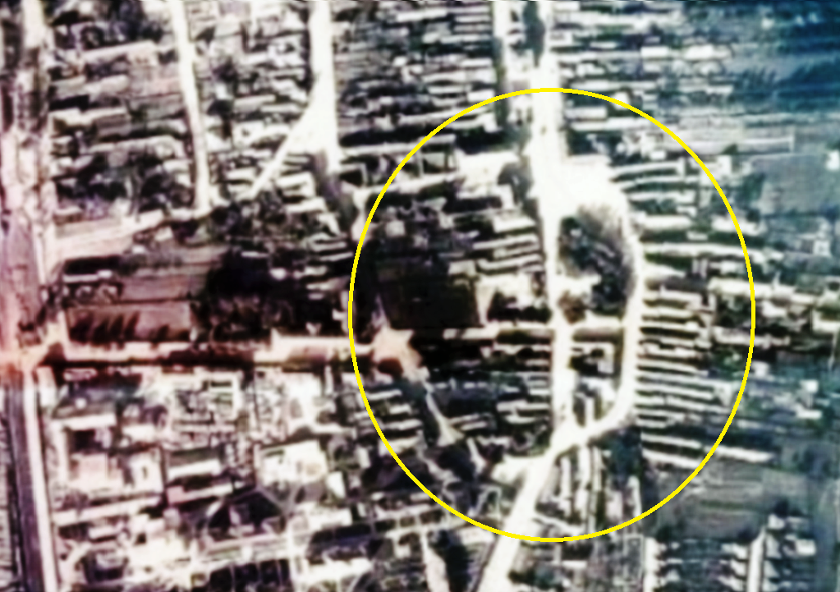
Historický Martin

Územie južného ukončenia pešej zóny Martina je náročným predmetom súťaže návrhov. Vyhlasovateľ požaduje vyriešiť predovšetkým jej jasné funkčné a optické prepojenie s centrom mesta. V súťaži návrhov sa požaduje urbanistické riešenie na úrovni urbanistickej štúdie, ktorá bude podkladom pre obstaranie nového ÚPN-Z. Návrh musí vychádzať zo širších vzťahov a rešpektovať predovšetkým to, že je dôležitým peším komunikačným uzlom pre vstup do Univerzitnej nemocnice. Zároveň spája centrum mesta s obytnými časťami Ľadoveň a Jahodníky v smere na východ a juh. Nachádza sa tu mestské trhovisko, ktoré by ako funkcia malo ostať aj do budúcna, ale nemalo by byť tak, ako je to v súčasnosti, dominantnou funkciou tejto časti riešeného územia. Pre potreby centra mesta je tu nutné uvažovať s návrhom parkovacieho domu s kapacitou min. 300 parkovacích miest. Územno-technické podmienky dovoľujú realizáciu 2 podzemných podlaží. Zároveň vyhlasovateľ očakáva návrh ďalších zariadení občianskej vybavenosti v novej hmotovo-priestorovej štruktúre reagujúcej na požiadavku vyhlasovateľa, že má tvoriť južné dostatočne atraktívne ukončenie pešej zóny a centra mesta a výraznejšie funkčne a hmotovo a priestorovo prepojiť pešiu zónu až po vstup do UNM. V urbanistickom riešení súťažného návrhu je potrebné ďalej vyriešiť dopravné väzby a dopravnú obsluhu celého riešeného územia vychádzajúc aj z ÚPN-SÚ Martin v znení jeho zmien a doplnkov č.7. V tejto súvislosti upozorňujeme na to, že Ul. Francisciho je obojsmerná a na ňu sa pri pešom vstupe do ÚNM napája jednosmerná Kollárova ulica. Z Kollárovej ulice je napojený vjazd do nemocnice a tiež samostatne vjazd na nemocničné parkovisko. Jednosmernosť tejto ulice značne komplikuje dopravnú obsluhu tejto časti mesta (o.i. komplikuje sa situácia dopravnej záchrannej služby), pričom šírkové parametre dovoľujú riešiť ju ako obojsmernú s jednostranným parkovaním.

8. POŽIADAVKY NA RIEŠENIE
Vyhlasovateľ urbanisticko-architektonickej súťaže návrhov „NÁMESTIE SNP V MARTINE“ požaduje od súťažiacich návrh doriešenia komplexného centra pre obyvateľov mesta a jeho návštevníkov s príslušnou gradáciou jednotlivých funkcií spočívajúci v dobudovaní Pešej zóny historického centra
8.1 V rámci návrhu funkcií stavieb v riešenom území sa požaduje návrh prestavby existujúcej vybavenosti predovšetkým v časti zóny Pred nemocnicou naviazaním na hmotovo-priestorové proporcie Nám. SNP. Z hľadiska budúceho využitia podchodu pod Kohútovou ulicou je potrebné upozorniť o. i. na to, že podchod je riešený ako bezbariérový a sú tu okrem drobnej obchodnej vybavenosti a služieb situované nákladné výťahy a sklady tržnice, verejné WC a trafostanica pre túto južnú časť centra. Nepožaduje sa architektonický návrh jeho prípadnej prestavby.
8.2 V rámci riešenia dopravnej obsluhy riešiť obojstranné zastávky MHD na Kohútovej ulici. Požaduje sa návrh peších plôch a priestranstiev a dopravnej obsluhy riešeného územia tak, aby čo najmenej zasahovala a obmedzovala riešenie jeho oboch častí. Zároveň sa požaduje návrh cyklistickej dopravy nadväzujúcej na jej riešenie v PZ HC Martin a v CMZ na Moskovskej ulici, ústiacej do riešeného územia na Sokolíkovu ulicu.
8.3 Vyššie uvedenú požiadavku na parkovanie požaduje vyhlasovateľ riešiť v súlade s platným ÚPN-SÚ Martin v znení ZaD č. 7 návrhom parkovacieho domu s kapacitou min. 300 miest.
8.4 Pri riešení priestorov a plôch verejných priestranstiev navrhnúť účinné opatrenia na zmiernenie dopadov klimatických zmien (napr. návrhom úprav povrchov umožňujúcim zadržiavať vodu, vodných prvkov, zelene a pod.).
9. LEHOTY A TERMÍNY SÚŤAŽE

9.1 TERMÍNY SÚŤAŽE
9.1.1. Prvé úvodné zasadnutie poroty: ..................................... 21.09.2020 o 10:00 hodine na Mestskom úrade Martin Nám. S.H. Vajanského 1, zasadačka č.103, 1. poschodie
9.1.2. Vyhlásenie súťaže: ........................................................................................... 09.10.2020
9.1.3. Vyzdvihnutie súťažných podmienok a pomôcok:.................... od vyhlásenia 09.10.2020
do 09.12.2020 do 16:00 hod.
9.1.4. Podávanie žiadostí o vysvetlenie: ...................................... do 02.12.2020 do 24:00 hod.
9.1.5. Odpovede na žiadosti o vysvetlenie: .......... do 5 pracovných dní od podania žiadosti
9.1.6. Lehota na odovzdanie súťažných návrhov: ....................do 09.12.2020 do 16:00 hodiny
Na sekretariát Útvaru hlavného architekta mesta Martin
9.1.7. Overovanie súťažných návrhov: zasadačka ÚHAM Martin 10.12.2020 o 10:00 hodine
9.1.8. Zasadnutie poroty a vyhodnotenie súťaže:............. 17.12 – 18.12.2020 o 10:00 hodine
na MsÚ Martin
9.1.9. Lehota na vyhlásenie výsledkov súťaže:.................. do 14 dní od vyhodnotenia súťaže
9.1.10. Lehota na vyplatenie cien a odmien: .......... do 30 dní od vyhlásenia výsledkov súťaže
9.1.11. Výstava súťažných návrhov: ............. do troch mesiacov od vyhlásenia výsledkov súťaže

9.2 Súťažný elaborát musí byť osobne doručený najneskôr 09.12.2020 do 16:00 hodiny na seretariát Útvaru hlavného architekta mesta Martin 4. poschodie, Nám. S.H. Vajanského 1, 036 49 Martin
Doručenie návrhov do súťaže v skorších termínoch môže byť v pracovných dňoch na uvedenú adresu. Na obálke súťažného návrhu bude okrem adresy prijímateľa uvedené označenie: „Anonymná súťaž NÁMESTIE SNP V MARTINE“ a „Spiatočná adresa je vo vnútri zásielky“. Prosíme zároveň označiť obal súťažného návrhu heslom – kódom UID súťažiaceho, ktorý súťažiaci dostane pri zaregistrovaní do súťaže, aby bolo možné spárovanie doručenej zásielky s elektronickým podaním súťažného návrhu v súbore pdf na profile verejného obstarávateľa na https://www.evoportal.sk v zmysle bodu 10.3 týchto súťažných podmienok.
9.3 V prípade zaslania poštou alebo kuriérnou službou, súťažiaci musí podať súťažný návrh na prepravu tak, aby bol doručený vyhlasovateľovi v lehote na odovzdanie súťažných návrhov, t.j. najneskôr do 09.12.2020 do 16:00 hodiny. Vzhľadom na to, že sa v ostatnom období vyskytli problémy s odosielaním súťažných návrhov v tom, že niektorí prepravcovia odmietli prijať zásielku bez uvedenia odosielateľa, odporúčame súťažiacim v takomto prípade odoslať zásielku pod menom “Slovenská komora architektov, Nám. SNP 18 811 06 Bratislava“. Pri podaní poštou alebo kuriérom zo zahraničia uvedie účastník adresu rovnocennej organizácie v príslušnej krajine, aby anonymita súťažiaceho bola zachovaná.

Adresa pre doručenie súťažných návrhov poštou alebo kuriérom je:
Útvar hlavného architekta mesta Martin,
sekretariát
Nám. S. H. Vajanského č. 1,
036 49 Martin

10. SÚŤAŽNÉ PODMIENKY A SÚŤAŽNÉ POMÔCKY
10.1 Zverejnenie súťažných podmienok súťaže návrhov
Súťažné podmienky budú od 09.10.2020 zverejnené vo Vestníku verejného obstarávania www.uvo.gov.sk, v Úradnom vestníku EU na stránke TED, na internetových stránkach SKA www.komarch.sk, na internetovej stránke www.archinfo.sk a na internetovej stránke vyhlasovateľa - na oficiálnej stránke Mesta Martin a ÚHAM Martin: www.martin.sk a http://www.martin.sk/uha

10.2 Súťažné pomôcky obsahujú:
- Územný plán sídelného útvaru Martin (ÚPN-SÚ), verejne prístupný na https://www.martin.sk
- Zameranie riešeného územia v DWG
- Podchod
- Fotodokumentácia existujúceho stavu
- Prílohy 1-3
- Tabuľka: Bilancie súťažného návrhu
- Vymedzenie riešeného územia v PDF
- Územný generel dopravy, verejne prístupný na https://www.martin.sk
- Podklad pre cyklistickú dopravu
- Príloha 4 – Formát výkresov
- Určenie bodu pre náletovú axonometriu

10.3 Poskytnutie súťažných podmienok a pomôcok,
Súťažné podmienky vrátane ich príloh (súťažných pomôcok) je možné získať na webovej adrese súťaže návrhov https://www.evoportal.sk a v profile verejného obstarávateľa – vyhlasovateľa na elektronickom úložisku vestníka Úradu pre verejné obstarávanie https://www.uvo.gov.sk/vyhladavanie-profilov/detail/5089. Vyhlasovateľ poskytuje bezodplatne neobmedzený, úplný a priamy prístup prostredníctvom elektronických prostriedkov k súťažným podmienkam, vrátane všetkých príloh, ktoré sú tvorené aj súťažnými pomôckami.
Súťažné podmienky sú voľne dostupné na stiahnutie podľa predchádzajúcej vety.
Vzhľadom k tomu, že vyhlasovateľ - verejný obstarávateľ poskytuje neobmedzený prístup k súťažným podkladom a k ostatným informáciám potrebným na vypracovanie súťažných návrhov v profile verejného obstarávateľa na webovom sídle ÚVO (www.uvo.gov.sk), ako aj na portáli EVO.eBIT portal, stránka www.evoportal.sk, počas celého procesu verejného obstarávania, týmto odporúča všetkým záujemcom, aby vo vlastnom záujme počas celého procesu verejného obstarávania sledovali profil verejného obstarávateľa na uvedenom webovom sídle alebo portále EVO.eBIT portal.
Predkladanie návrhov je umožnené iba registrovanému uchádzačovi, ktorého verejný obstarávateľ zaregistroval do systému EVO portal schválením jeho žiadosti o registráciu a ktorému systém EVO portal vygeneroval UID používateľa. Záujemcovia sa môžu zaregistrovať na adrese: http://www.evoportal.sk/index.php?zobraz=registracia. Pokyny k registrácií sú uvedené priamo na tejto adrese. Odovzdávanie resp. dopĺňanie súťaže návrhov sa bude realizovať prostredníctvom elektronického portálu www.evoportal.sk, ak nie je v Súťažných podmienkach výslovne uvedené inak. Komunikácia súvisiaca s vysvetlením Súťažných podmienok alebo inej sprievodnej dokumentácie alebo iných dokumentov poskytnutých vyhlasovateľom v lehote na predkladanie návrhov podľa zákona o verejnom obstarávaní sa uskutoční výhradne elektronicky prostredníctvom portálu www.evoportal.sk
Komunikácia a výmena informácií vo verejnom obstarávaní pri súťaži návrhov „NÁMESTIE SNP V MARTINE“ sa bude uskutočňovať prostredníctvom elektronických prostriedkov, s výnimkou predloženia súťažných návrhov účastníkmi súťaže – tieto budú predložené v jednom elaboráte (v grafickej a textovej častiach) na adresu určenú v Súťažných podmienkach, bodoch 9.2 a 9.3. Nástroje a zariadenia na elektronickú komunikáciu, ktoré sa budú využívať v tejto súťaži návrhov (v procese tohto verejného obstarávania) sú nediskriminačné, verejne dostupné a prepojiteľné so všeobecne používanými produktmi informačných a komunikačných technológií.
Súťažné podmienky budú zverejnené na profile verejného obstarávateľa na www.uvo.gov.sk, v časti verejný obstarávateľ, vyhľadávanie v profiloch VO, https://www.uvo.gov.sk/vyhladavanie-profilov/detail/5089.
Platí, že vložené doklady a dokumenty, u ktorých sa vyžaduje podpis, budú podpísané na originálne vyhotovenom dokumente a následne naskenované, uložené do súboru pdf a takto ako celok vložené do systému u všetkých povinne predkladaných dokumentov požiadaviek súťažného návrhu.
Účastníci v poznámke súťažného návrhu uvedú a popíšu stručný obsah dokumentu, ktorý vkladajú do systému návrhu.

Požiadavky na doklady a dokumenty, ktoré budú vkladané do elektronického systému:
- Obsah súťažného návrhu - Súpis dokladov, dokumentov a potvrdení s uvedením počtu listov a príloh tejto časti návrhu (obsah súťažného návrhu); súpis bude podpísaný štatutárnym/mi zástupcom/mi uchádzača (s uvedením jeho mena, priezviska a funkcie, dátumom podpísania ponuky, odtlačkom pečiatky uchádzača) oprávneným/mi konať v záväzkových vzťahoch (prípadne štatutárnymi zástupcami uchádzača, ktorí sú oprávnení konať v mene uchádzača v záväzkových vzťahoch navonok v závislosti od úpravy konania menom spoločnosti vo výpise v Obchodnom registri alebo inom obdobnom registri);
- Dokumenty - doklady preukazujúce splnenie podmienok účasti týkajúce sa osobného postavenia uvedené v bode 11. časť D súťažných podmienok;
- Účastníci sú povinní podať v lehote na predkladanie návrhov elektronicky „quasi súťažný návrh“ a zároveň v lehote na predkladanie súťažných návrhov predložiť „quasi súťažný návrh“ vo formáte A4 v PDF, ktorý bude obsahovať jeden dokument s názvom „Súťažný návrh NÁMESTIE SNP V MARTINE doplnený o text: „Súťažný návrh je odovzdávaný vyhlasovateľovi v súlade so súťažnými podmienkami“ s uvedením súťažného návrhu heslom – kódom UID súťažiaceho podľa bodu 9.2 súťažných podmienok;
- Spiatočná adresa – uvedené v bode 11. Časť E súťažných podmienok.

Výnimky z elektronickej komunikácie - predloženie anonymného súťažného návrhu. Vzhľadom na to, že podľa § 20 ods.7 písm. b), písm. c) a písm. d) zákona 343/2015 Z. z. o verejnom obstarávaní v platnom znení vyhlasovateľ súťaže prehlasuje, že použitie elektronických prostriedkov podľa odseku 1 zákona nie je povinné v plnej elektronickej komunikácii so súťažiacimi, ktorá bude potrebná pri hodnotení a overovaní súťažných návrhov a pri zverejňovaní a komunikácii so súťažiacimi bude postupovať podľa § 20 ods.8 zákona 343/2015 Z. z..

Záujemcom o účasť v súťaži odporúčame, aby sa z vyššie uvedených dôvodov zároveň zaregistrovali aj u sekretárky súťaže na e-mailovej adrese sekretárky súťaže Ing. arch. Viery Šottníkovej viera.sottnikova@gmail.com s uvedením kontaktnej e-mailovej adresy. Na tejto adrese môže záujemca o účasť v súťaži požiadať tiež o súťažné podmienky a súťažné pomôcky v prípade, že ich stiahnutie cez
portál EVO.eBIT portal nebude úspešné v termíne do 09.12.2020 do 16:00 hod. Následne mu budú súťažné podmienky a pomôcky zaslané elektronicky cez www.uschovna.cz.
Súťažné podmienky a pomôcky sa záujemcom o účasť v súťaži poskytujú bezodplatne.
10.4 Vysvetľovanie
Vysvetlenie požiadaviek uvedených vo Výzve na predkladanie návrhov na súťaž, podmienok účasti vo verejnom obstarávaní, súťažných podmienok a podkladov, informatívneho dokumentu alebo inej sprievodnej dokumentácie zo strany ktoréhokoľvek záujemcu, resp. uchádzača, bezodkladne uverejní v profile a oznámi všetkým záujemcom, ktorí sú mu známi najneskôr do 02.12.2020 do 24:00 hod pred uplynutím lehoty na predkladanie návrhov za predpokladu, že o vysvetlenie sa požiada dostatočne vopred s tým, že poskytnutie vysvetlenia bude záujemcom alebo uchádzačom odosielané/doručované prostredníctvom portálu www.evoportal.sk do konta záujemcu zriadenom na predmetnom portáli. Otázky a žiadosti odporúčame poslať tiež na elektronickú adresu sekretárky súťaže Ing. arch. Viery Šottníkovej viera.sottnikova@gmail.com. Momentom odoslania prostredníctvom www.evoportal.sk sa považuje vysvetlenie za doručené. Po tejto lehote záujemcovi nezaniká právo požiadať o vysvetlenie súťažných podkladov, ale verejný obstarávateľ mu negarantuje doručenie vysvetlenia v lehote určenej zákonom. Odpovede budú najneskôr do piatich pracovných dní uverejnené na profile verejného obstarávateľa a zaslané všetkým súťažiacim na kontaktné e-mailové adresy podľa bodu 10.3.

  - Obhliadka areálu a stavieb
Každý súťažiaci môže po získaní súťažných podmienok a pomôcok uskutočniť obhliadku riešeného územia.

11. ROZSAH SÚŤAŽNÉHO NÁVRHU
Súťažný návrh musí obsahovať:

A Grafická časť návrhu bude mať tieto výkresy - panely s na sledujúcim obsahom:

Panel č. 1 Urbanistický návrh
1.1 Širšie vzťahy M 1:5 000
Funkčné a priestorové usporiadanie vymedzeného územia a funkčných väzieb na širšie okolie a mesto, princípy a základný návrh dopravného riešenia a dopravných väzieb vrátane
ich návrhu (na podklade ÚPN-SÚ Martin), Martin ÚP: http://138.201.138.144/mapguide/fusion/templates/mapguide/martin/index.html?locale=sk
1.2 Komplexný urbanistický návrh riešeného územia M 1:2 000
V prípade, že veľkosť panelu neumožní umiestniť výkres v požadovanej mierke, návrh má byť riešený v podrobnosti požadovanej mierky a na výkres umiestnený v celom riešení s doplnením legendy mierky.

Panel č. 2 Urbanistický a architektonický návrh
  - Návrh priestorových pomerov riešeného územia
  - Prezentácia ideového konceptu - filozofie návrhu podľa úvahy súťažiaceho (schémy, vizualizácie, perspektívy, detaily,....)
  - 1x axonometria riešeného územia z bodu určeného v súťažných pomôckach

Panel č. 3 Urbanistický a architektonický návrh Námestia SNP
3.1 Návrh riešenia Námestia SNP M 1: 200
3.2 Návrh prepojenia Námestia SNP s už zrealizovanou úpravou Župného M. 1: 100, 1:50
námestia – exist. pešej zóny, s nástupnou plochou pred Turčianskou
galériou a so zrealizovanou plochou na Nám. SNP pred OC Galéria
3.3 Doplnenie návrhu podľa úvahy súťažiaceho

Panel č.4 Nepovinný
Perspektívy, detaily a návrhy podľa úvahy súťažiaceho

Stanovený počet 3 panelov je povinný! 4. panel je nepovinný!

B Textová časť:
Sprievodná správa v rozsahu max. 4 A4 musí mať popísané filozoficko-koncepčné východiská návrhu zóny - riešeného územia a jeho vybavenia a návrhu prestavby Námestia SNP. Návrh urbanistickej koncepcie územia, jeho dopravnej obsluhy a parkovania a odstavovania vozidiel návštevníkov a zamestnancov. Vychádzajúc zo situovania riešeného územia je v textovej časti súťažného návrhu potrebné uviesť návrh riešenia pešej a cyklistickej dopravnej obsluhy. Požaduje sa uvedenie základného stavebno-technického riešenia samotného Nám. SNP a základných požiadaviek na stavebno-technické vybavenie riešeného územia a navrhovaných stavieb, Súčasťou textovej časti bude vyplnená tabuľka navrhovaných bilancií (tabuľka je súčasťou príloh Súťažných pomôcok).

C USB nosič:
Súčasťou súťažného návrhu bude kompletné dokumentovanie súťažného návrhu (vrátane textovej časti) na USB nosiči vo formáte JPG alebo PDF. Táto požiadavka sa vzťahuje aj na súťažný návrh, ktorý bude vyhotovený manuálnymi technikami ako originál, ktorý súťažiaci prevedie do digitálnej formy (napr. digitálnym prefotografovaním alebo skenovaním).
D Doklady oprávňujúce na účasť v súťaží:
Bude pozostávať z troch častí:
D1 Doklad o oprávnení poskytovať službu dokladovať kópiou Autorizačného osvedčenia SKA alebo rovnocenného oprávnenia zahraničného účastníka.
D2 Čestné prehlásenie (tlačivo je súčasťou príloh Súťažných podmienok – (Príloha č.1).
D3 Čestné prehlásenie (tlačivo je súčasťou príloh Súťažných podmienok – (Príloha č.2).
E Spiatočná adresa:
Spiatočná adresa s uvedením adresy, na ktorú má byť návrh zaslaný v prípade, že nebude hodnotený a na ktorú budú odoslané hodnotené, neocenené a neodmenené súťažné návrhy po skončení výstavy.
F Autor:
Bude pozostávať z dvoch častí:
F1 Údaje o autorovi, resp. o kolektíve autorov, teda mená a priezviská, kontaktné adresy, čísla telefónov a e-mailové adresy. V záujme urýchlenia vyplatenia cien a odmien vyhlasovateľ žiada súťažiacich, aby v obálke „AUTOR“ uviedli číslo, resp. čísla účtov členov súťažného kolektívu v tvare IBAN s určením percentuálneho podielu pre rozdelenie cien a odmien jednotlivým členom a všetkých osobných údajov potrebných pre ich vyplatenie (adresa trvalého pobytu, dátum narodenia, rodné číslo – tieto osobné údaje sú potrebné podľa daňových predpisov). Ak ide o organizáciu, je potrebné uviesť jej názov, adresu sídla, IČO a DIČ, telefónne čísla a e-mailové adresy. Súťažiaci mimo Slovenskej republiky uvedú aj menu v ktorej majú účet vedený a BIC banky.
F2 Súhlas alebo nesúhlas autora alebo členov autorského kolektívu (Príloha č.3):
- s použitím osobných údajov pre účely súťaže – vyplatenie cien a odmien,
- so zverejnením mien a ostatných údajov o autoroch v súlade so zákonom o ochrane osobných údajov pre prezentáciu návrhu. V prípade, že súťažiaci nedá vyhlasovateľovi súhlas so zverejnením mena a ostatných údajov pre prezentáciu návrhu, mal by uviesť heslo pod ktorým má byť návrh zverejnený a vystavený. V inom prípade bude vystavený len pod označením, ktoré mu bolo pridelené v súťaži,
- ak súťažiaci, ktorý sa v súťaži neumiestni na ocenených a odmenených miestach nechce zverejniť svoj súťažný návrh, môže túto požiadavku uviesť vo formulári (Príloha č.3).

Doklady a dokumenty tvoriace obsah návrhu, požadované v týchto súťažných podkladoch vyhlasovateľ odporúča predložiť ako súbory pdf prostredníctvom systému EVO.eBIT portal, pokiaľ v týchto súťažných podkladoch nie je uvedené inak.
Nesplnenie požiadaviek na obsah a rozsah predkladaného súťažného návrhu je dôvodom na možné vylúčenie zo súťaže!
12. SPÔSOB SPRACOVANIA A OZNAČENIA NÁVRHU
Na vonkajšom obale súťažného návrhu bude napísané „SÚŤAŽ - NÁMESTIE SNP V MARTINE“ – NEOTVÁRAŤ a v súlade s bodom 9.2 Súťažných podmienok uvedené heslo pod ktorým súťažiaci elektronicky registroval odovzdanie súťažného návrhu do súťaže (UID). Súťažný návrh vrátane obálky musí spĺňať požiadavky na anonymitu súťažného návrhu. Žiadna časť súťažného návrhu nesmie obsahovať popis, ani inú grafickú značku, ktorá by mohla viesť k porušeniu anonymity. Porušenie anonymity akýmkoľvek spôsobom je dôvodom pre vylúčenie zo súťaže.

Každý panel – výkres musí byť buď nakašírovaný na tvrdom podklade alebo použitím iného spôsobu nanesenia na pevný podklad (napríklad potlačou na KAPA doske alebo na podobný podklad), upravenom na panel v základnom formáte šírka 70 cm x výška 100 cm nastojato s tým, že každý výkres - panel bude tvorený jedným samostatným panelom Sever urbanistickej časti - situácie musí byť vždy, na každom výkrese, orientovaný smerom hore – po výške formátu. Každý výkres a formát musí byť označený názvom súťaže „SÚŤAŽ - NÁMESTIE SNP V MARTINE“, ktorý bude umiestnený v hornej časti výkresu (písmo: Arial 36 tučný) a názvom výkresu očíslovaným podľa zoznamu príloh . V pravom hornom rohu každého výkresu bude nakreslený rámček prázdneho štvorca veľkosti 4 x 4 cm pre označenie súťažného návrhu v procese anonymného posudzovania (podľa súťažnej prílohy č.4). Taký istý štvorec je potrebné umiestniť aj na titulnú stranu textovej časti a na obálky dokladovej časti.
Do súťaže bude dodaný súťažný návrh v jednom vyhotovení, Variantné riešenia nie sú prípustné!
Obsah a rozsah súťažného návrhu bude vypracovaný podľa podmienok a požiadaviek uvedených v článku 11. Rozsah súťažného návrhu. Súťažný návrh podaný do súťaže musí byť v jednom tvrdom obale (grafická časť A - panely, textová časť B - sprievodná správa a prílohy C, D, E a F), ktorý bude pevne uzavretý a môže byť zapečatený.
Na vnútornú stranu vonkajšieho obalu panelov bude nalepený zoznam výkresov a príloh.
Na textovej časti B bude nápis „B - SÚŤAŽ - NÁMESTIE SNP V MARTINE“ a prázdny štvorec – rámček 4 x 4 cm.
Prílohy C, E a F musia byť vložené každá do samostatného nepriehľadného a zapečateného obalu doplneného o prázdny štvorec – rámček 4 x 4 cm.

Na obale C bude uvedené:
„SÚŤAŽ – NÁMESTIE SNP V MARTINE – ČASŤ C – NEOTVÁRAŤ“

Na obale D bude uvedené:
„SÚŤAŽ – NÁMESTIE SNP V MARTINE – ČASŤ D – NEOTVÁRAŤ“

Na obale E bude uvedené:
„SÚŤAŽ – NÁMESTIE SNP V MARTINE – ČASŤ E – SPIATOČNÁ ADRESA – NEOTVÁRAŤ“

Na obale F bude uvedené:
„SÚŤAŽ – NÁMESTIE SNP V MARTINE – ČASŤ F – AUTOR – NEOTVÁRAŤ“

Ak bude súťažný návrh do súťaže zasielaný poštou, obal zásielky ani poštová sprievodka nesmú byť označené spiatočnou adresou odosielateľa. Podľa Poštového poriadku sa na obálke uvedie: „Adresa odosielateľa vo vnútri zásielky“ a na poštovej zásielke sa v rubrike odosielateľ uvedie: „Anonymná súťaž“ alebo ako je uvedené v bode 9.3. týchto Súťažných podmienok.

- POROTA SÚŤAŽE

Riadni členovia poroty:
- Ing. arch. Štefan Moravčík, predseda poroty AA SKA, nezávislý na vyhlasovateľovi
- Ing. arch. Zuzana Mendelová, podpredsedníčka poroty závislá na vyhlasovateľovi
- Ing. arch. Michal Gaj AA SKA, nezávislý na vyhlasovateľovi
- Ing. arch. Ján Gustiňák AA SKA, nezávislý na vyhlasovateľovi
- Ing. arch. Martin Pavelek AA SKA, nezávislý na vyhlasovateľovi
- Ing. arch. Kristína Šubjaková závislá na vyhlasovateľovi
- Ing. arch. Tibor Zelenický AA SKA, nezávislý na vyhlasovateľ

Náhradní členovia poroty:
- Ing. arch. Tomáš Boroš AA SKA, nezávislý na vyhlasovateľovi
- Ing. arch. Otto Gáťa AA SKA, nezávislý na vyhlasovateľovi
- Ing. arch. Jana Tartaľová závislá na vyhlasovateľovi
- Ing. Eva Uherová nezávislá na vyhlasovateľovi

Pre priebeh práce, hodnotenia a rozhodovania poroty platí zásada, že závislý náhradný porotca môže nastúpiť len za závislého riadneho člena poroty. Nezávislý náhradný člen poroty môže nastúpiť za závislého a nezávislého riadneho člena poroty.

Experti poroty:
prof. Ing. Ján Čelko, CSc. – doprava, ASI
Ing. Anna Dobrucká – zeleň a krajinná architektúra - AKA SKA
Ing. arch. Karol Ďurian – pamiatková ochrana
Ing. arch. Milan Marček – pamiatková ochrana, AA SKA

Porota si v prípade potreby vyhradzuje právo prizvať k hodnoteniu súťažných návrhov ďalších expertov na špecifiká riešeného územia a predmetu súťaže. Prizvaný expert má poradný hlas a nesmie sa zúčastniť rozhodovania o poradí návrhov.

- POMOCNÉ ORGÁNY POROTY

Overovatelia:
1. Ing. Marta Kohútová – hlavný overovateľ
2. Ing. Lucia Gáborová
Sekretárka súťaže:
Ing. arch. Viera Šottníková
+ 421 903 794 736
viera.sottnikova@gmail.com

- VYLÚČENIE Z ÚČASTI V SÚŤAŽI
Zo súťaže budú na základe rozhodnutia súťažnej poroty vylúčené tie návrhy, ktoré porušia súťažné podmienky hlavne pre:
- porušenie anonymity,
  - nesplnenie súťažných podmienok v požadovanom obsahu a rozsahu,
  - nedodržanie termínov súťaže,
  - odovzdané variantné riešenia,
  - nesplnenie podmienok odbornej spôsobilosti.
- HODNOTIACE KRITÉRIÁ

Súťažné návrhy, ktoré neboli vylúčené zo súťaže, budú hodnotené komplexne podľa urbanisticko-architektonickej kvality predloženého návrhu a nasledujúcich kritérií na hodnotenie súťažných návrhov:
- architektonická a urbanistická kvalita prestavby Nám. SNP,
- komplexnosť urbanistického konceptu vrátane väzieb na širšie okolie,
- invenčnosť riešenia,
- kvalita funkčno-priestorového a prevádzkového riešenia jednotlivých objektov a priestorov
- environmentálne aspekty návrhu,
- priestorová a ekonomická efektívnosť návrhu.

Hodnotenie jednotlivých súťažných návrhov je anonymné. Každý člen poroty hodnotí každý hodnotený súťažný návrh podľa uvedených kritérií samostatne. Výsledné poradie hodnotených súťažných návrhov je konsenzom členov poroty na základe diskusií o jednotlivých hodnotených súťažných návrhoch.

Výsledné poradie umiestnenia súťažných návrhov je výsledkom hlasovania všetkých členov poroty.

- CENY
V súťaži návrhov budú udelené ceny. ktoré budú vyplatené v eurách (€) bez DPH a pred zdanením. Cena môže byť udelená len súťažiacim, ktorí splnili súťažné podmienky a podmienky účasti v súťaži uvedené v súťažných podmienkach a návrhy, ktoré neboli porotou v priebehu hodnotenia vylúčené zo súťaže a porota ich návrh ocenila.

V súťaži návrhov budú udelené nasledujúce ceny:

- cena 12 000,00 €
- cena 7 000,00 €
- cena 5 000,00 €

Na základe hodnotenia poroty a kvality súťažných návrhov porota môže rozhodnúť o udelení odmien spolu vo výške 4 000,00 €.

Podľa výsledkov súťaže a kvality predložených súťažných návrhov porota môže výšku udelených cien upraviť, avšak celková suma určená na ceny je neprekročiteľná.
V prípade, že ani jeden návrh nebude hodnotený na najvyššom mieste z hľadiska architektonickej a urbanistickej kvality prestavby Nám. SNP a súčasne z hľadiska urbanistického konceptu riešeného územia, porota môže určiť 2 víťazov udelením najvyššieho miesta ex aequo. Vyhlasovateľovi odporučí, aby s víťazmi viedol dve samostatné priame rokovacie konania o dielo na 2 samostatné budúce zákazky, 1.) povoľovaciu dokumentáciu a súvisiace služby architekta pre Prestavbu a výstavbu Námestia SNP a 2.) spracovanie ÚPD - ÚPN-Z Martin – III. etapa PZ Martin.
18. VYHLÁSENIE VÝSLEDKOV SÚŤAŽE A VÝSTAVA NÁVRHOV
18.1 Vyhlasovateľ oznámi výsledky súťaže všetkým účastníkom písomne. Výsledky súťaže budú uverejnené na tých istých adresách, na ktorých bola súťaž návrhov zverejnená, teda vo Vestníku verejného obstarávania www.uvo.gov.sk, v Úradnom vestníku EU na stránke TED, na internetových stránkach SKA www.komarch.sk, na internetovej stránke www.archinfo.sk a na internetovej stránke vyhlasovateľa - na oficiálnej stránke vyhlasovateľa: https:// www.evoportal.sk, http://www.martin.sk/uha.

18.2 Po skončení súťaže vyhlasovateľ usporiada výstavu. Miesto a dátum konania vernisáže bude oznámené všetkým súťažiacim.
18.3 Závery súťaže sú záväzné pre vyhlasovateľa, účastníkov súťaže a členov poroty a nie je možné sa proti ním odvolať ani podať námietku. V prípade, že sa v zápisnici z rokovania poroty a v prílohách zistí chyba, omyl v menách a pod., je možné podať žiadosť o opravu sekretárovi súťaže do 5-ich dní od doručenia oznámenia o výsledkoch súťaže.
18.4 Vyhlasovateľ si vyhradzuje právo zrušiť súťaž návrhov len zo závažných dôvodov. vyhlasovateľ v závislosti od dátumu zrušenia súťaže návrhov k termínu jej ukončenia primerane odškodní účastníkov súťaže. Rozpracovanosť súťažného návrhu musí byť účastníkom súťaže preukázaná.
18.5 Všetky ocenené a odmenené súťažné návrhy zostávajú v majetku vyhlasovateľa. Neocenené návrhy sa do jedného mesiaca po skončení výstavy vrátia súťažiacim bez USB nosiča. Tento zostáva u vyhlasovateľa pre účely archivácie priebehu súťaže. Nehodnotené návrhy, na základe rozhodnutia
poroty o nesplnení podmienok pre účasť v súťaží (čl. 15. súťažných podmienok) budú po skončení súťaže zaslané späť na spiatočnú adresu v kompletnom rozsahu, v akom boli do súťaže podané.

19. ZÁVEREČNÉ USTANOVENIA
19.1 Odovzdaním súťažného návrhu súťažiaci vyslovujú súhlas so súťažnými podmienkami a pomôckami, so všetkými podmienkami, s bezplatnou reprodukciou a s vystavením návrhu, vrátane zverejnenia na internete, pre účely súťaže a v súlade so súťažnými podmienkami. Pre účely zverejnenia mien autorov je potrebný, v súlade so zákonom o ochrane osobných údajov, súhlas, resp. nesúhlas so zverejnením mena, resp. mien členov autorského kolektívu podľa požiadavky na obsah obálky „AUTOR“. Vyhlasovateľ sa zaväzuje plne rešpektovať autorské práva súťažiacich v súlade s Autorským zákonom č. 185/2015 Z. z. v znení neskorších zmien a predpisov.
19.2 Na základe rozhodnutia a odporúčania poroty budú výsledky súťaže návrhov viesť k uzavretiu zmluvy o dielo. Predpokladom podpísania zmluvy o dielo je výsledok priameho rokovacieho konania podľa § 81 písm. h) a § 115 ods.1), písm. a) zákona č. 343/2015 Z. z. o verejnom obstarávaní a splnenie zákonných podmienok potrebných pre poskytnutie služby, ktorou je spracovanie Územného plánu zóny Nám SNP v Martine a projektovej dokumentácie pre územné a stavebné povolenie prestavby a výstavby Nám. SNP v súlade so súťažnými podmienkami, tj. projektových dokumentácií pre územné rozhodnutie a stavebné povolenie areálu autorského dozoru pri realizačných PD a realizácií stavieb v súlade s Autorským zákonom. č.185/2015 Z. z. v znení neskorších zmien a predpisov.

Vyhlasovateľ si vyhradzuje právo nepodpísať zmluvu o dielo so žiadnym zo súťažiacich.
19.3 V prípade, že sa preukáže, že súťažiaci nespĺňa podmienky účasti v súťaži návrhov, bude zo súťaže vylúčený v ktorejkoľvek fáze priebehu hodnotenia súťaže, vrátane priameho rokovacieho konania o zmluve o dielo.
19.4 V záujme urýchlenia vyplatenia cien a odmien vyhlasovateľ žiada súťažiacich, aby v obálke „AUTOR“ uviedli číslo, resp. čísla účtov členov súťažného kolektívu s určením percentuálneho podielu pre rozdelenie cien jednotlivým členom kolektívu a všetkých osobných údajov potrebných na vyplatenie cien od vyhlasovateľa (mená, adresy, rodné čísla, čísla účtov,...). Ak nebude uvedené požadované rozdelenie cien, celá suma bude zaslaná na meno uvedené v poradí ako prvé. Vyhlasovateľ bude s osobnými údajmi pracovať v súlade so zákonom o ochrane osobných údajov. V prípade, že súťažiacim je organizácia, je potrebné uviesť jej identifikačné údaje, číslo účtu, IČO a DIČ.
19.5 Ak bude súťažný návrh do súťaže zasielaný poštou, obal zásielky ani poštová sprievodka nesmú byť označené spiatočnou adresou odosielateľa. Podľa Poštového poriadku sa na obálke uvedie: „Adresa odosielateľa vo vnútri zásielky“ a na poštovej zásielke sa v rubrike odosielateľ uvedie: „Anonymná súťaž“ alebo ako je uvedené v bode 9.3 týchto súťažných podmienok.

20. DÔVERNOSŤ PRÍPRAVY A PRIEBEHU SÚŤAŽE
20.1 Informácie týkajúce sa prípravy súťaže, vysvetľovania, preskúmania a hodnotenia súťažných návrhov sú dôverné. Členovia poroty, členovia overovacej komisie, sekretár súťaže a zodpovedné osoby vyhlasovateľa poverené prípravou a prácou na priebehu súťaže nesmú počas prebiehajúceho procesu vyhlásenej verejnej anonymnej architektonickej súťaže poskytovať alebo zverejňovať uvedené informácie ani záujemcom o účasť v súťaži, ani žiadnym iným osobám.
20.2 Informácie, ktoré súťažiaci v súťažnom návrhu označí za dôverné, nebudú zverejnené alebo inak použité bez jeho predchádzajúceho súhlasu, pokiaľ uvedené nebude v rozpore so zákonom a inými
všeobecne záväznými právnymi predpismi, osobitnými predpismi (zákon č. 211/2000 Z. z. o slobodnom prístupe k informáciám a o zmene a doplnení niektorých zákonov, zákon č. 215/2004 Z. z. o ochrane utajovaných skutočností a o zmene a doplnení niektorých zákonov, zákona NR SR č. 18/2018 Z. z. o ochrane osobných údajov a o zmene a doplnení niektorých zákonov pre účely zverejnenia návrhu v rámci publikovania výsledkov súťaže, výstavy a prípadne ďalšie osobné údaje v súvislosti s vyplatením ceny.

20.3 Osoby, ktoré sa podieľajú na príprave a priebehu súťaže návrhov a členovia poroty a jej orgánov sú viazané mlčanlivosťou. Súťažné návrhy a ich jednotlivé časti predložené do súťaže nesmú byť použité bez predchádzajúceho súhlasu inak, ako v súlade s Autorským zákonom č.185/2015 Z. z. v znení neskorších zmien a predpisov a podľa týchto súťažných podmienok.
21. SPRACOVATEĽ SÚŤAŽNÝCH PODMIENOK

Ing. arch. Viera Šottníková, Priehradka 10, 036 01 Martin, viera.sottnikova@gmail.com, +421 903 794 736,

